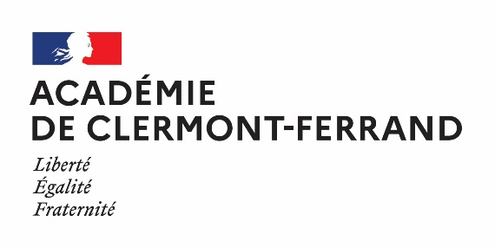

Notice d’information détaillée : procédure de demande de gratification SOPA

Demande de gratification SOPA

Identité et coordonnées du responsable du traitement de données
Le recteur de l’académie de Clermont-Ferrand,
3 avenue Vercingétorix
63 000 Clermont-Ferrand

Finalités
Le traitement de données à caractère personnel est mis en place pour gérer les demandes de gratification des stages d’observation et de pratique accompagnée dans l’académie de Clermont-Ferrand.
Les informations sont recueillies sur une plateforme numérique pour permettre aux étudiants de formaliser une démarche administrative et de déposer les pièces nécessaires à son instruction.
Ce traitement permet la dématérialisation des demandes de gratification et du traitement de celles-ci via l'outil COLIBRIS. Il permet également l’établissement de statistiques relatives aux stages SOPA dans l’académie.

Base juridique du traitement
Le traitement est nécessaire au respect d'une obligation légale à laquelle le responsable du traitement est soumis selon l’accord relatif à la mise en œuvre du télétravail dans la fonction publique en application du c) de l’article 6 (1) du règlement général (UE) 2016/679 du parlement européen et du conseil du 27 avril 2016 sur la protection des données « RGPD ».

Catégories de données collectées
- Données d’identité : Nom, prénom, adresse mail professionnelle, adresse personnelle, numéro INSEE, coordonnées bancaires
- Données d’authentification au portail : identifiant, mot de passe ;
- Pièces collectées : CNI, carte vitale ou attestation de sécurité sociale, RIB, convention de stage

Destinataires des données
- Personnels strictement habilités de l’académie de Clermont-Ferrand : agents des services strictement habilités au sein de la DMAG et des divisions du personnel

Durée de conservation des données (ou critères permettant de la déterminer)
Les données sont conservées sur la plateforme durant l’année de stage. Elles sont ensuite détruites.

Droits des personnes concernées
Conformément au règlement général sur la protection des données et à la Loi Informatique et Libertés modifiée, vous disposez du droit d'accès à vos données, à leur rectification ainsi que des droits prévus à l’article 85 de la loi n°78-17 du 6 janvier 1978 relative à l’informatique, aux fichiers et aux libertés (devenir des données après le décès de la personne concernée).*

Pour exercer ces droits, vous pouvez contacter le service métier en charge de traiter cette démarche ou le délégué à la protection des données, dont les coordonnées figurent ci-dessous.

Pour en savoir plus sur le détail de vos droits en matière de données personnelles, n’hésitez pas à consulter le site de la commission nationale de l'informatique et des libertés (CNIL).

Coordonnées du service
Courrier postal :
DMAG
Rectorat de l’académie de Clermont-Ferrand
3 avenue Vercingétorix
63000 Clermont-Ferrand
Courrier électronique : ce.dmag@ac-clermont.fr

Coordonnées du délégué à la protection des données
M. le délégué à la protection des données
Rectorat de l’académie de Clermont-Ferrand
3 avenue Vercingétorix
63000 Clermont-Ferrand
Courrier électronique : dpd@ac-clermont.fr

Droit d’introduire une réclamation (plainte) auprès de la CNIL
Si vous estimez, après nous avoir contactés, que vos droits en matière de protection des données à caractère personnel ne sont pas respectés, vous avez la possibilité d’introduire une réclamation à la commission nationale de l’informatique et des libertés (CNIL) (https://www.cnil.fr/fr/adresser-une-plainte). 3 place de Fontenoy, TSA80715, 75334 PARIS CEDEX07 ou via leur espace de contact.

